Resolución del Pleno del Instituto de Transparencia, Acceso a la Información Pública y Protección de Datos Personales del Estado de México y Municipios, con domicilio en Metepec, Estado de México; a tres de marzo de dos mil veintidós.
VISTO el expediente formado con motivo del recurso de revisión 06524/INFOEM/IP/RR/2021, interpuesto por XXXX XXXXXXX XXXX XXXXXXX, quien en lo sucesivo será identificado en su calidad de RECURRENTE, en contra de la respuesta de la Fiscalía General de Justicia del Estado de México, en lo sucesivo el SUJETO OBLIGADO, se procede a dictar la presente resolución con base en los siguientes:
I. A N T E C E D E N T E S
1. Solicitud de acceso a la información. El treinta de noviembre de dos mil veintiuno, el RECURRENTE presentó a través del Sistema de Acceso a la Información Mexiquense (SAIMEX), la solicitud de acceso a la información pública registrada con el número 01191/FGJ/IP/2021, mediante la cual requirió la información siguiente:
“SOLICITO COPIA SIMPLE EN ARCHIVO ELECTRONICO PDF DEL "PROTOCOLO DE ACTUACIÓN DE LA INVESTIGACIÓN DEL DELITO DE HOMICIDIO", QUE FUE AUTORIZADO MEDIANTE PUBLICACIÓN EN LA GACETA DE GOBIERNO DEL ESTADO DE MEXICO, EL DIA 18 DE MAYO DE 2016.” (Sic)
Modalidad de Entrega: A través del Sistema de Acceso a la Información Mexiquense (SAIMEX).
2. Respuesta. El veintiuno de diciembre de dos mil veintiuno, el SUJETO OBLIGADO respondió a la solicitud de acceso a la información en los términos siguientes:
“SE ANEXA RESPUESTA.” (sic)
Manifestación a la que el SUJETO OBLIGADO adjuntó los archivos electrónicos que a continuación se describen:
- “1191_2021_12_21_16_55_41_488.pdf”: Oficio número 3049/MAIP/FGJ/2021 de fecha veintiuno de diciembre de dos mil veintiuno suscrito por la Titular de la Unidad de Transparencia por medio del cual en su parte sustantiva informó que: “…los Fiscales Especializados de Homicidios del Valle de Toluca y del Valle de México, previa búsqueda en los archivos de sus Unidades Administrativas respectivas, localizaron el Acuerdo 08/2016 del entonces Procurador General de Justicia del Estado de México, por el que se autoriza el “Protocolo de Actuación de Investigación del Delito de Homicidio”, mismo que se adjunta al presente, y que se encuentra publicado en el Periódico Oficial, “Gaceta de Gobierno”, en la siguiente liga electrónica: http://legislacion.edomex.gob.mx/sites/legislacion.edomex.gob.mx/files/files/pdf/gct/2016/may065.pdf”
- protoc. actuacion en la investigacion del delito de homicidio.pdf: Contiene el Periódico Oficial, Gaceta del Gobierno, de fecha 18 de mayo de 2016 en el que se publicó el Acuerdo número 08/2016, del Procurador General de Justicia del Estado de México, por el que se autorizó el Protocolo de Actuación en la Investigación del Delito de Homicidio.
3. Interposición del recurso de revisión. El veintiuno de diciembre de dos mil veintiuno el RECURRENTE presentó el recurso de revisión en el que manifestó lo siguiente:
Acto impugnado:
“NO se presentó la información solicitada, que consistía en proporcionar el Protocolo de Actuación de la Investigación del Delito de Homicidio, pero solo la autoridad envió la autorización y no el protocolo en sí.”(sic)
Razones o motivos de inconformidad:
“No presento la información solicitada.” (Sic)
4. Turno. De conformidad con el artículo 185 fracción I de la Ley de Transparencia y Acceso a la Información Pública del Estado de México y Municipios vigente, el presente recurso de revisión se turnó por el sistema electrónico del Instituto de Transparencia, Acceso a la Información Pública y Protección de Datos Personales del Estado de México y Municipios, a la Comisionada Ponente Guadalupe Ramírez Peña, a efecto de que analizara sobre su admisión o su desechamiento.
5. Admisión del Recurso de revisión. El once de enero de dos mil veintidós, este Instituto de Transparencia, Acceso a la Información Pública y Protección de Datos Personales del Estado de México y Municipios, admitió a trámite el recurso de revisión, dando un plazo máximo de siete días hábiles para que las partes manifestaran lo que a su derecho resultara conveniente, ofrecieran pruebas, formularan alegatos y el Sujeto Obligado presentara su informe justificado.
6. Manifestaciones. En fecha dieciséis de enero de dos mil veintidós el RECURRENTE remitió el archivo denominado “Digitalizar 16 de ene de 2022.pdf”:
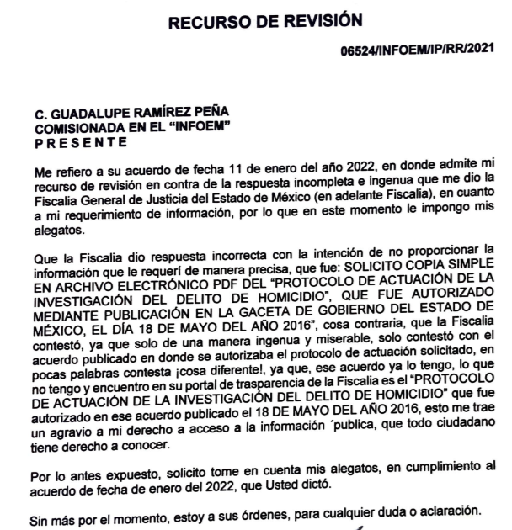

Por su parte, el SUJETO OBLIGADO el veintiuno de enero de dos mil veintidós el SUJETO OBLIGADO remitió, en informe justificado, los archivos electrónicos descritos en el siguiente orden:
- “INF JUST RR 6524 SOL 1191.pdf”: Oficio número 00050/MAIP/FGJ/2021 de fecha 20 de enero de 2022, suscrito y signado por la Titular de la Unidad de Transparencia que en su parte sustantiva informó: “…este Sujeto Obligado no está en posibilidad de proporcionar la información, pues el proporcionar el protocolo referido por el peticionario, puede comprometer tanto la investigación de los delitos de homicidio, como la integridad de los ofendidos y/o víctimas,…por lo que, se solicitó la clasificación del mencionado protocolo, al contener información de carácter reservada por disposición expresa de la Ley de Seguridad del Estado de México;…” (Sic)
- “ACUERDO 05 2022 PROTOCOLO INF RESERVADA.pdf”: Contiene el Acurdo 05/2022, el cual tiene por objeto clasificar como información reservada el protocolo de actuación en la investigación del delito de homicidio de la Fiscalía General de Justicia del Estado de México, emitido por el Comité de Transparencia el 17 de enero de 2022.
- “OF INF JUST RR 6524 SOL 1191.pdf”: Oficio número 00051/MAIP/FGJ/2022 del 20 de enero de 2022, suscrito por la Titular de la Unidad de Transparencia por medio del cual remitió el informe justificado.

Documentos que en fecha veinticinco de enero de dos mil veintidós, se notificaron al RECCURRENTE a efecto de que manifestara lo que a su derecho asistiera y conviniera, quien no se pronunció al respecto.
7. Cierre de instrucción. Una vez transcurrido el periodo otorgado a las partes para realizar sus manifestaciones y no habiendo documentos que integrar al expediente, el diecisiete de febrero de dos mil veintidós, la Comisionada ponente determinó el cierre de instrucción en términos de la fracción VI del artículo 185 de la Ley de Transparencia y Acceso a la Información Pública del Estado de México y Municipios.
8. Ampliación del plazo para emitir resolución. El veinticuatro de febrero de dos mil veintidós, este Instituto con fundamento en el artículo 181, párrafo tercero, de la Ley de Transparencia y Acceso a la Información Pública del Estado de México y Municipios, determinó mediante el acuerdo respectivo, ampliar por quince días hábiles adicionales el plazo para emitir la presente resolución.
II. C O N S I D E R A N D O
Primero. Competencia. El Instituto de Transparencia, Acceso a la Información Pública y Protección de Datos Personales del Estado de México y Municipios, es competente para conocer y resolver el presente recurso de revisión interpuesto por la parte recurrente, conforme a lo dispuesto en los artículos 6, apartado A de la Constitución Política de los Estados Unidos Mexicanos; 5 párrafos trigésimo, trigésimo primero y trigésimo segundo fracciones IV y V de la Constitución Política del Estado Libre y Soberano de México; 2, fracción II; 29, 36 fracciones I y II; 176, 178, 181, 185, fracción I, 186 y 188 de la Ley Transparencia y Acceso a la Información Pública del Estado de México y Municipios; 9, fracciones I y XXIV y 11 del Reglamento Interior del Instituto de Transparencia, Acceso a la Información Pública y Protección de Datos Personales del Estado de México y Municipios.
Segundo. Oportunidad y Procedibilidad del Recurso de Revisión. Previo al estudio del fondo del asunto, se procede a analizar los requisitos de oportunidad y procedibilidad que debe reunir el recurso de revisión interpuesto, previstos en los artículos 178 y 180 de la Ley de Transparencia y Acceso a la Información Pública del Estado de México y Municipios.
El recurso de revisión fue interpuesto dentro del plazo de quince días hábiles, previsto en el artículo 178 de la Ley de Transparencia y Acceso a la Información Pública del Estado de México y Municipios, toda vez que el SUJETO OBLIGADO respondió a la solicitud de información el veintiuno de diciembre de dos mil veintiuno, mientras que el recurso de revisión se interpuso el veintiuno de diciembre de dos mil veintiuno, esto es, el mismo día en que se dio respuesta a la solicitud de información.
Es pertinente referir que Cuando el medio de impugnación, se haya interpuesto el mismo día en que se notificó la respuesta impugnada, resulta insuficiente para tener por extemporáneo el recurso de revisión de mérito, toda vez que el precepto legal citado, sólo establece que este medio de defensa se ha de promover dentro de los quince días hábiles siguientes en que se tenga conocimiento de la respuesta impugnada; sin embargo, no prohíbe que el recurso de revisión, se presente el mismo día en que esta fue notificada. Por lo que es de señalar que en aras de privilegiar el derecho de acceso a la información se entra al estudio del presente recurso de revisión sin que la fecha en que se presentó afecte la resolución.

Lo anterior se robustece con la jurisprudencia número 1a./J. 41/2015 (10a.), Décima época, sustentada por la Primera Sala de la Suprema Corte de Justicia de la Nación, visible en la página 569, libro 19, tomo I, de la Gaceta del Semanario Judicial de la Federación, del diecinueve de junio de 2015, cuyo rubro y texto disponen:
RECURSO DE RECLAMACIÓN. SU INTERPOSICIÓN NO ES EXTEMPORÁNEA SI SE REALIZA ANTES DE QUE INICIE EL PLAZO PARA HACERLO. Conforme al artículo 104, párrafo segundo, de la Ley de Amparo, el recurso de reclamación podrá interponerse por cualquiera de las partes, por escrito, dentro del término de tres días siguientes al en que surta efectos la notificación de la resolución impugnada. Ahora bien, dicho numeral sólo refiere que el aludido medio de defensa no puede hacerse valer después de tres días, por tanto, no impide que el escrito correspondiente se presente antes de iniciado ese término. De ahí que si dicho recurso se interpone antes de que inicie el plazo para hacerlo, su presentación no es extemporánea.
1a./J. 41/2015 (10a.)
Recurso de reclamación 953/2013. 9 de abril de 2014. Cinco votos de los Ministros Arturo Zaldívar Lelo de Larrea, José Ramón Cossío Díaz, Alfredo Gutiérrez Ortiz Mena, Olga Sánchez Cordero de García Villegas y Jorge Mario Pardo Rebolledo. Ponente: Arturo Zaldívar Lelo de Larrea. Secretaria: Carmina Cortés Rodríguez.

Recurso de reclamación 1067/2014. Raúl Rodríguez Cervantes. 28 de enero de 2015. Cinco votos de los Ministros Arturo Zaldívar Lelo de Larrea, José Ramón Cossío Díaz, Jorge Mario Pardo Rebolledo, Olga Sánchez Cordero de García Villegas y Alfredo Gutiérrez Ortiz Mena. Ponente: Alfredo Gutiérrez Ortiz Mena. Secretaria: Cecilia Armengol Alonso.

Recurso de reclamación 895/2014. 18 de febrero de 2015. Cinco votos de los Ministros Arturo Zaldívar Lelo de Larrea, José Ramón Cossío Díaz, Jorge Mario Pardo Rebolledo, Olga Sánchez Cordero de García Villegas y Alfredo Gutiérrez Ortiz Mena. Ponente: José Ramón Cossío Díaz. Secretario: Rodrigo Montes de Oca Arboleya.

Recurso de reclamación 1164/2014. Paula Abascal Valdez. 18 de febrero de 2015. Cinco votos de los Ministros Arturo Zaldívar Lelo de Larrea, José Ramón Cossío Díaz, Jorge Mario Pardo Rebolledo, Olga Sánchez Cordero de García Villegas y Alfredo Gutiérrez Ortiz Mena. Ponente: José Ramón Cossío Díaz. Secretaria: Lorena Goslinga Remírez.

Recurso de reclamación 1231/2014. 18 de marzo de 2015. Cinco votos de los Ministros Arturo Zaldívar Lelo de Larrea, José Ramón Cossío Díaz, Jorge Mario Pardo Rebolledo, Olga Sánchez Cordero de García Villegas y Alfredo Gutiérrez Ortiz Mena. Ponente: Arturo Zaldívar Lelo de Larrea. Secretario: Saúl Armando Patiño Lara.

Tesis de jurisprudencia 41/2015 (10a.). Aprobada por la Primera Sala de este Alto Tribunal, en sesión privada de veintisiete de mayo de dos mil quince.
Esto es así porque en primer lugar es necesario que el RECURRENTE conozca el acto que le provoca agravio y a partir de ahí formular su recurso de revisión señalando tanto el acto impugnado como el motivo de inconformidad. Y si bien la ley señala que el plazo corre un día después de haber sido notificada la respuesta, en nada se afecta al proceso que el mismo día de notificada el RECURRENTE actúe, ya que al contrario lo que demuestra es el interés del mismo para ejercer su derecho bajo el principio constitucional de justicia expedita.

Por lo que la presentación del recurso, el mismo día del conocimiento de la respuesta, se insiste no constituye un acto que altere el procedimiento, solo permite su gestión de manera rápida lo que no afecta ningún principio procesal y es protector del derecho de acceso a la justicia pronta y expedita.

Por lo tanto, la interposición del recursos de revisión antes de que inicie el plazo para su presentación no es determinante para declararlo extemporáneo, siempre y cuando ello ocurra de manera posterior a que se ha notificado la respuesta del SUJETO OBLIGADO.
Por cuanto hace a la procedibilidad del recurso de revisión, una vez realizado el análisis de los formatos de interposición del recurso, se concluye la acreditación plena de los elementos formales precisados por el artículo 180 de la Ley de Transparencia y Acceso a la Información Pública del Estado de México y Municipios, en atención a que fue presentado mediante el formato visible en el SAIMEX.
Finalmente, se advierte que resulta procedente la interposición del recurso, según lo manifestado por el recurrente en sus motivos de inconformidad, de acuerdo al artículo 179, fracción VI del ordenamiento legal citado, que a la letra dice:
“Artículo 179. El recurso de revisión es un medio de protección que la Ley otorga a los particulares, para hacer valer su derecho de acceso a la información pública, y procederá en contra de las siguientes causas:
...
VI. La entrega de información que no corresponde con lo solicitado;
…”

Tercero. Materia de la revisión. De la revisión a las constancias y documentos que obran en el expediente electrónico se advierte, que el tema sobre el que este Órgano Garante de Transparencia y Acceso a la Información se pronunciará será: verificar si la respuesta otorgada por el Sujeto Obligado es adecuada y suficiente para satisfacer el derecho de acceso a la información pública del RECURRENTE, o en su defecto, en caso de ser procedente, ordenar la entrega de información.
Cuarto. Estudio del asunto. En primer término, se estima pertinente mencionar que el derecho de acceso a la información está consagrado en instrumentos internacionales de los cuales el Estado Mexicano se ha adherido, sin oponer reserva alguna sobre lo que nos interesa, adoptando dichas disposiciones al Derecho Interno, específicamente a nivel Constitucional, tal y como lo prevén los arábigos 1 párrafos primero, segundo y tercero y 6 apartado A fracciones I, II, III, IV, V, VI y VII que a la letra señalan:
Artículo 1o. En los Estados Unidos Mexicanos todas las personas gozarán de los derechos humanos reconocidos en esta Constitución y en los tratados internacionales de los que el Estado Mexicano sea parte, así como de las garantías para su protección, cuyo ejercicio no podrá restringirse ni suspenderse, salvo en los casos y bajo las condiciones que esta Constitución establece.
Las normas relativas a los derechos humanos se interpretarán de conformidad con esta Constitución y con los tratados internacionales de la materia favoreciendo en todo tiempo a las personas la protección más amplia.
Todas las autoridades, en el ámbito de sus competencias, tienen la obligación de promover, respetar, proteger y garantizar los derechos humanos de conformidad con los principios de universalidad, interdependencia, indivisibilidad y progresividad. En consecuencia, el Estado deberá prevenir, investigar, sancionar y reparar las violaciones a los derechos humanos, en los términos que establezca la ley
[…]
“Artículo 6o.
[...]
A. Para el ejercicio del derecho de acceso a la información, la Federación y las entidades federativas, en el ámbito de sus respectivas competencias, se regirán por los siguientes principios y bases:
I. Toda la información en posesión de cualquier autoridad, entidad, órgano y organismo de los Poderes Ejecutivo, Legislativo y Judicial, órganos autónomos, partidos políticos, fideicomisos y fondos públicos, así como de cualquier persona física, moral o sindicato que reciba y ejerza recursos públicos o realice actos de autoridad en el ámbito federal, estatal y municipal, es pública y sólo podrá ser reservada temporalmente por razones de interés público y seguridad nacional, en los términos que fijen las leyes. En la interpretación de este derecho deberá prevalecer el principio de máxima publicidad. Los sujetos obligados deberán documentar todo acto que derive del ejercicio de sus facultades, competencias o funciones, la ley determinará los supuestos específicos bajo los cuales procederá la declaración de inexistencia de la información.
II. La información que se refiere a la vida privada y los datos personales será protegida en los términos y con las excepciones que fijen las leyes.

III. Toda persona, sin necesidad de acreditar interés alguno o justificar su utilización, tendrá acceso gratuito a la información pública, a sus datos personales o a la rectificación de éstos.
IV. Se establecerán mecanismos de acceso a la información y procedimientos de revisión expeditos que se sustanciarán ante los organismos autónomos especializados e imparciales que establece esta Constitución.
V. Los sujetos obligados deberán preservar sus documentos en archivos administrativos actualizados y publicarán, a través de los medios electrónicos disponibles, la información completa y actualizada sobre el ejercicio de los recursos públicos y los indicadores que permitan rendir cuenta del cumplimiento de sus objetivos y de los resultados obtenidos.
VI. Las leyes determinarán la manera en que los sujetos obligados deberán hacer pública la información relativa a los recursos públicos que entreguen a personas físicas o morales.
VII. La inobservancia a las disposiciones en materia de acceso a la información pública será sancionada en los términos que dispongan las leyes. [...]
Así, de la interpretación sistémica de los numerales inmersos en los instrumentos legales Internacionales y Nacional, el derecho de acceso a la información es un derecho del cual goza toda persona sin discriminación alguna, el cual se ejerce ante los Poderes del Estado, entidades, dependencias o cualquiera persona física o moral que reciba y ejerza recursos públicos, siendo pública toda la información que posean con las excepciones enmarcadas, para lo cual queda demostrado que el Sujeto Obligado debe cumplir con dichos dispositivos legales.
En este sentido, es conveniente reiterar que el RECURRENTE solicitó a la Fiscalía General de Justicia del Estado de México, el protocolo de actuación de la investigación del delito de homicidio, el cual se autorizó mediante la publicación en Gaceta de Gobierno del Estado de México, el 18 de mayo de 2016.

En su respuesta, el SUJETO OBLIGADO entregó la Gaceta del Gobierno del Estado de México, de fecha 18 de mayo de 2016, en la que se publicó el acurdo número 08/2016 del Procurador General de Justicia del Estado de México, por el que se autorizó el Protocolo de Actuación en la Investigación del Delito de Homicidio; tal como se muestra en la captura de pantalla que se inserta.


En la Gaceta del Gobierno del Estado de México entregada en respuesta a la solicitud de información por el SUJETO OBLIGADO se observa que se observa la publicación del Acuerdo de 08/2016 del Procurador General de Justicia del Estado de México, por el que se autorizó el Protocolo de Actuación en la Investigación del Delito de Homicidio, el cual es del contenido siguiente.
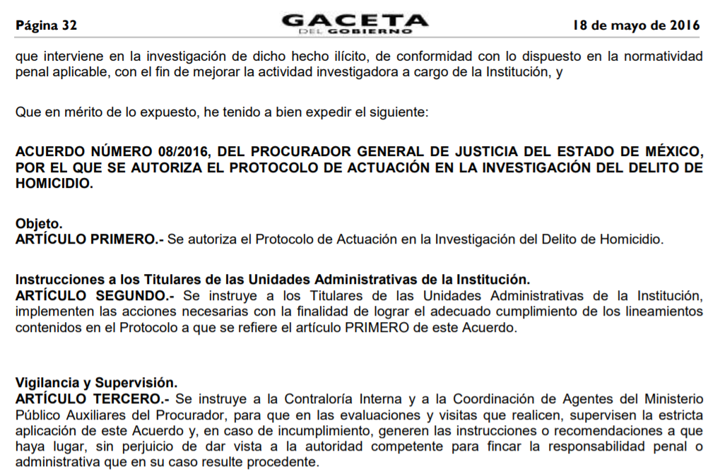

Una vez analizado el documento remitido, se observa que efectivamente contiene la publicación del Acuerdo de autorización del Protocolo solicitado, no así el contenido del mismo.

El RECURRENTE inconforme con la respuesta, interpuso el recurso de revisión de mérito, en el que señaló por agravios, que no se le entregó la información solicitada, ya que la autoridad envió la autorización y no el protocolo.
Es así que, el SUJETO OBLIGADO, en uso de su derecho, al momento de rendir su informe justificado manifestó que no es posible proporcionar el protocolo solicitado, toda vez que, se puede comprometer tanto la investigación de los delitos de homicidio, como la integridad de los ofendidos, por lo que, dicho protocolo se clasificó por contener información de carácter reservada.
En este entendido, es de señalar que el SUJETO OBLIGADO no niega la existencia de la información solicitada, sino por el contrario, al remitir la gaceta en la que se autorizó el protocolo y el Acuerdo 05/2022 de fecha diecisiete de enero de dos mil veintidós, en el que clasificó como información reservada el Protocolo de Actuación en la Investigación del Delito de Homicidio de la Fiscalía General de Justicia del Estado de México, se tiene que asevera su existencia, por lo que el estudio de la naturaleza jurídica se obvia
Lo anterior es así, ya que el estudio de la naturaleza jurídica de la información pública solicitada tiene por objeto determinar si el Sujeto Obligado la genera, posee o administra; sin embargo, en aquellos casos en que éste la asume, ello efectivamente está en su poder; por consiguiente, sería ocioso y a nada práctico nos conduciría su estudio, ya que, se insiste, la información pública solicitada, ya fue asumida por el Sujeto Obligado.
Aunado a lo anterior, para este Pleno, la lógica jurídica, conlleva a que la clasificación y la inexistencia de la misma información son situaciones que no pueden coexistir, es así que la inexistencia implica necesariamente que la información no se encuentra en los archivos del Sujeto Obligado, mientras que la clasificación forzosamente equivale a que éste sí tiene la información solicitada, por tanto, si en el presente caso, se niega la entrega de la información materia del recurso por considerarla clasificada, está reconociendo explícitamente que la misma obra en sus archivos.
Tiene aplicación al respecto el criterio sostenido por el ahora Instituto Nacional de Transparencia, Acceso a la Información y Protección de Datos Personales número 29/10, mismo que tiene como contenido el que a continuación se transcribe:

“La clasificación y la inexistencia de información son conceptos que no pueden coexistir. La inexistencia implica necesariamente que la información no se encuentra en los archivos de la autoridad, no obstante que la dependencia o entidad cuente con facultades para poseer dicha información. En este sentido, la inexistencia es una calidad que se atribuye a la información solicitada. Por su parte, la clasificación es una característica que adquiere la información concreta contenida en un documento específico, siempre que se encuentre en los supuestos establecidos en los artículos 13 y 14 de la Ley Federal de Transparencia y Acceso a la Información Pública Gubernamental, para el caso de la información reservada, y 18 del mismo ordenamiento, para el caso de la información confidencial. Por lo anterior, la clasificación y la inexistencia no coexisten entre sí, en virtud de que la clasificación de información implica invariablemente la existencia de un documento o documentos determinados, mientras que la inexistencia conlleva la ausencia de los mismos en los archivos de la dependencia o entidad de que se trate.”
Apuntado lo anterior, es necesario referir que de acuerdo a lo que señala el artículo 6 de la Constitución Política de los Estados Unidos Mexicanos el derecho de acceso a la información será garantizado por el Estado, de tal manera que refiere como base que, toda la información que se encuentre en posesión de cualquier autoridad tiene el carácter de pública y solamente será clasificada como confidencial o reservada, en los términos que fijen las leyes de la Materia, asimismo señala que en la interpretación de dicho derecho deberá prevalecer el principio de máxima publicidad, haciendo hincapié en que los Sujetos Obligados deberán documentar todo acto que derive del ejercicio de sus facultades, competencias o funciones. Garantía que reconoce a su vez la Constitución Política del Estado Libre y Soberano de México en su artículo 5.

En este sentido, conviene referir que la Ley de Transparencia y Acceso a la Información Pública del Estado de México y Municipios en su artículo 4, dice que toda la información generada, obtenida, adquirida, transformada, administrada o en posesión de los Sujetos Obligados es pública y accesible de manera permanente a cualquier persona, privilegiando el principio de máxima publicidad, como así lo establece dicha determinación, que a continuación se trascribe para un mejor entendimiento:
“Artículo 4. El derecho humano de acceso a la información pública es la prerrogativa de las personas para buscar, difundir, investigar, recabar, recibir y solicitar información pública, sin necesidad de acreditar personalidad ni interés jurídico.
Toda la información generada, obtenida, adquirida, transformada, administrada o en posesión de los sujetos obligados es pública y accesible de manera permanente a cualquier persona, en los términos y condiciones que se establezcan en los tratados internacionales de los que el Estado mexicano sea parte, en la Ley General, la presente Ley y demás disposiciones de la materia, privilegiando el principio de máxima publicidad de la información. Solo podrá ser clasificada excepcionalmente Ley de Transparencia y Acceso a la Información Pública del Estado de México y Municipios 29 como reservada temporalmente por razones de interés público, en los términos de las causas legítimas y estrictamente necesarias previstas por esta Ley.
Los sujetos obligados deben poner en práctica, políticas y programas de acceso a la información que se apeguen a criterios de publicidad, veracidad, oportunidad, precisión y suficiencia en beneficio de los solicitantes.”(Sic)
De lo anterior, se desprende que los Sujetos Obligados tienen el deber de atender las solicitudes de acceso a la información pública que se les hagan de su conocimiento y proporcionar la información pública que obre en su poder conforme el estado que se encuentra y no hacer un procesamiento de la misma, ni presentarla conforme al interés del solicitante; como así lo establece el artículo 12 de la Ley de Transparencia y Acceso a la Información Pública del Estado de México y Municipios, el cual a la letra dice:
“Artículo12.- Quienes generen, recopilen, administren, manejen, procesen, archiven o conserven información pública serán responsables de la misma en los términos de las disposiciones jurídicas aplicables.
Los sujetos obligados sólo proporcionarán la información pública que se les requiera y que obre en sus archivos y en el estado en que ésta se encuentre. La obligación de proporcionar información no comprende el procesamiento de la misma, ni el presentarla conforme al interés del solicitante; no estarán obligados a generarla, resumirla, efectuar cálculos o practicar investigaciones.” (Sic)
En esa tesitura, el artículo 24 en su último párrafo de la Ley de la Materia, dispone que los Sujetos Obligados sólo proporcionarán la información pública que generen, administren o posean en el ejercicio de sus atribuciones; por consiguiente, la información pública se encuentra a disposición de cualquier persona, lo que implica que es deber de los Sujetos Obligados, garantizar el Derecho de Acceso a la Información Pública.
En conclusión, el derecho de acceso a la información pública, consiste en que la información solicitada conste en un documento en cualquiera de sus formas, a saber: expedientes, reportes, estudios, actas, resoluciones, oficios, correspondencia, acuerdos, directivas, directrices, circulares, contratos, convenios, instructivos, notas, memorandos, estadísticas o bien, cualquier otro registro que documente el ejercicio de las facultades, funciones y competencias de los Sujetos Obligados; los que, podrán estar en cualquier medio, sea escrito, impreso, sonoro, visual, electrónico, informático u holográfico de conformidad con el artículo 3, fracción XI de la Ley de la materia, el cual señala lo siguiente:
“Artículo 3. Para los efectos de la presente Ley se entenderá por:
…
XI. Documento: Los expedientes, reportes, estudios, actas, resoluciones, oficios, correspondencia, acuerdos, directivas, directrices, circulares, contratos, convenios, instructivos, notas, memorandos, estadísticas o bien, cualquier otro registro que documente el ejercicio de las facultades, funciones y competencias de los sujetos obligados, sus servidores públicos e integrantes, sin importar su fuente o fecha de elaboración. Los documentos podrán estar en cualquier medio, sea escrito, impreso, sonoro, visual, electrónico, informático u holográfico…” (Sic)
Siendo aplicable, el Criterio de interpretación en el orden administrativo número 0002-11, emitido por Acuerdo del Pleno del Instituto de Transparencia y Acceso a la Información Pública del Estado de México y Municipios; publicado en el Periódico Oficial del Gobierno del Estado Libre y Soberano de México “Gaceta del Gobierno”, el diecinueve de octubre de dos mil once, cuyo rubro y texto refieren lo siguiente:
“CRITERIO 0002-11
INFORMACIÓN PÚBLICA, CONCEPTO DE, EN MATERIA DE TRANSPARENCIA. INTERPRETACIÓN SISTEMÁTICA DE LOS ARTÍCULOS 2°, FRACCIÓN V, XV, Y XVI, 3°, 4°, 11 Y 41. De conformidad con los artículos antes referidos, el derecho de acceso a la información pública, se define en cuanto a su alcance y resultado material, el acceso a los archivos, registros y documentos públicos, administrados, generados o en posesión de los órganos u organismos públicos, en virtud del ejercicio de sus funciones de derecho público, sin importar su fuente, soporte o fecha de elaboración.
En consecuencia el acceso a la información se refiere a que se cumplan cualquiera de los siguientes tres supuestos:
1) Que se trate de información registrada en cualquier soporte documental, que en ejercicio de las atribuciones conferidas, sea generada por los Sujetos Obligados;
2) Que se trate de información registrada en cualquier soporte documental, que en ejercicio de las atribuciones conferidas, sea administrada por los Sujetos Obligados, y
3) Que se trate de información registrada en cualquier soporte documental, que en ejercicio de las atribuciones conferidas, se encuentre en posesión de los Sujetos Obligados.”
Correlativo a lo anterior, uno de los principios en materia de Transparencia y Acceso a la Información Pública, consiste en que en la entrega de la información deberá garantizar que sea congruente y sujeta a un claro régimen de excepciones, tal como lo estipula el artículo 11 de la Ley en la materia que en su texto literal refiere:
“Artículo 11. En la generación, publicación y entrega de información se deberá garantizar que ésta sea accesible, actualizada, completa, congruente, confiable, verificable, veraz, integral, oportuna y expedita, sujeta a un claro régimen de excepciones que deberá estar definido y ser además legítima y estrictamente necesaria en una sociedad democrática, por lo que atenderá las necesidades del derecho de acceso a la información de toda persona.
…”
Por lo tanto, el análisis en el presente asunto consiste en determinar si la restricción realizada por el SUJETO OBLIGADO mediante el acuerdo por el cual clasificó como información reservada el Protocolo de Actuación de la Investigación del Delito de Homicidio, cumple con los elementos formales y materiales establecidos en la Ley en la materia.
En este sentido, si bien es cierto el derecho de acceso a la información pública se satisface en aquellos casos en que se entregue el soporte documental en que conste la información requerida, también lo es que este derecho puede ser restringido cuando se trate de información que por su naturaleza deba clasificarse como reservada; y en este supuesto los artículos 128 segundo párrafo y 103 segundo párrafo de las leyes estatal y general respectivamente, señalan que se deben expresar las razones, motivos o circunstancias especiales que llevan al SUJETO OBLIGADO a concluir que el caso corresponde con la norma; asimismo, estas disposiciones precisan que, además de señalar las razones, motivos o circunstancias, se deberá aplicar la prueba de daño, en la que se precisen las razones objetivas por la que la apertura de la información genera una afectación.
En el asunto que ahora se analiza, el SUJETO OBLIGADO señaló que, proporcionar el Protocolo de Actuación de la Investigación del Delito de Homicidio puede comprometer tanto la investigación de los delitos de homicidio, como la integridad de ofendidos y/o víctimas, toda vez que su divulgación resultaría en una afectación para toda la sociedad; ya que la aplicación de dicho Protocolo es exclusiva para los Servidores Públicos de la Fiscalía General de Justicia, quienes deben estar enterados del contenido para poder cumplir, con lo que se procura salvaguarda los principios de certeza y seguridad jurídica, y por lo tanto, determinó que la información requerida encuadra en los supuestos de clasificación como reservada, que establece el artículo 140, fracciones VI y XI, de la Ley de Transparencia y Acceso a la Información Pública del Estado de México y Municipios.
Por lo que resulta necesario, analizar el Acuerdo 05/2022 emitido por el Comité de Transparencia, el diecisiete de enero de dos mil veintidós en el que se clasificó como información reservada el Protocolo de Actuación en la Investigación del Delito de Homicidio de la Fiscalía general de Justicia del Estado de México, a fin de establecer si el SUJETO OBLIGADO cumplió con las formalidades exigidas por con el artículo 113, fracción VI, de la Ley General de Transparencia y Acceso a la Información Pública, numeral vigésimo cuarto, fracción II, de los Lineamientos Generales en Materia de Clasificación y Desclasificación de la Información, así como para la Elaboración de Versiones Públicas, y con lo dispuesto por los artículos 91, 128, 129, 140, fracción V, numeral I y 141, de la Ley de Transparencia y Acceso a la Información Pública del Estado de México y Municipios:
 | Contenido
Número de folio de la solicitud
Referencia de la información solicitada
Causal aplicable del artículo 113 de la Ley en la materia, vinculándola con el Lineamiento específico del presente ordenamiento y, cuando corresponda, el supuesto normativo que expresamente le otorga el carácter de información reservada | 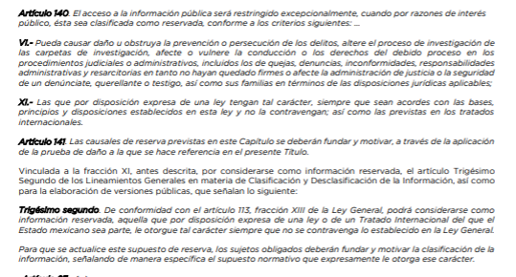
Fundamento y Motivación Legal | 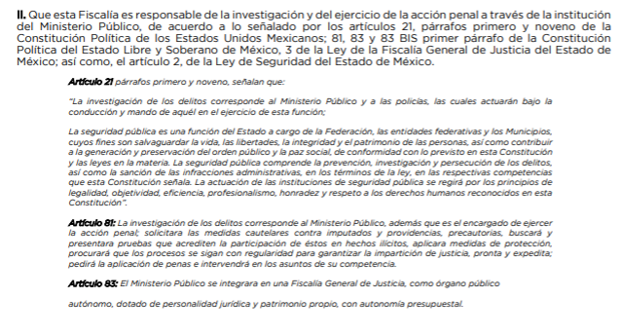  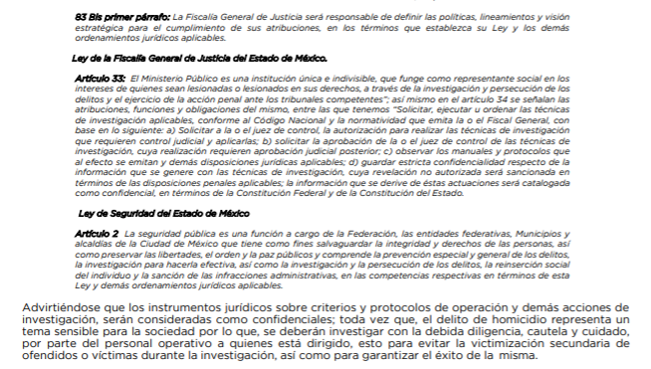
Conexión entre los fundamentos y motivos que dieron origen a la Reserva de la información | 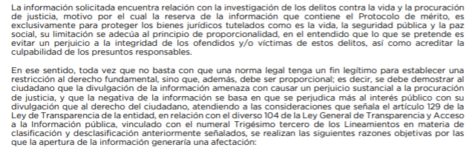
Riesgo Real, Demostrable e Identificable  (Modo, Tiempo y Lugar) | 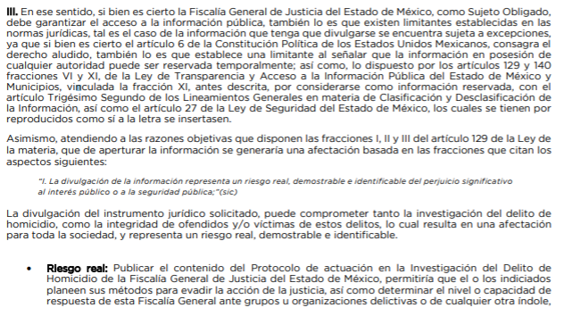  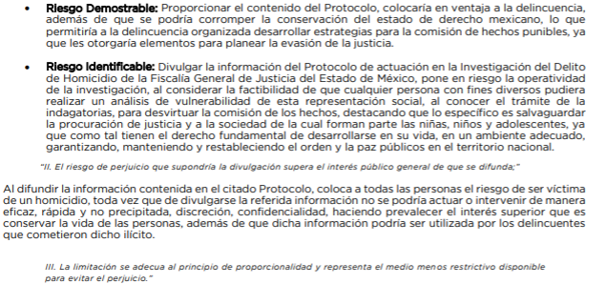  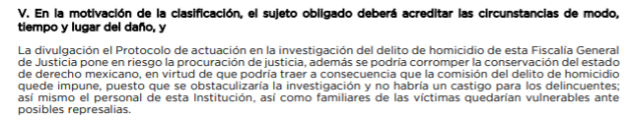
Temporalidad de la Reserva de la información | 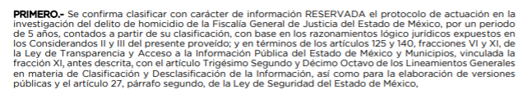
Autoridades competentes. | 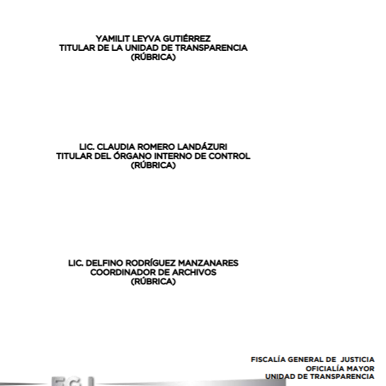
Una vez analizados los elementos, fundamentos y motivos señalados en el Acuerdo 05/2022 se tiene en primer término que el SUJETO OBLIGADO sustentó la clasificación de la información como reservada en la fracción XIII del artículo 113 de la Ley General de Transparencia y Acceso a la Información Pública que es del texto literal siguiente:
“Artículo 113. Como información reservada podrá clasificarse aquella cuya publicación:
…
XIII. Las que por disposición expresa de una ley tengan tal carácter, siempre que sean acordes con las bases, principios y disposiciones establecidos en esta Ley y no la contravengan; así como las previstas en tratados internacionales.
En este sentido, el Pleno de este Instituto, determina que el juicio de subsunción en la hipótesis jurídica no aplica en el asunto que se resuelve, ya que no existe una disposición jurídica que de forma expresa, establezca que el Protocolo de Actuación de la Investigación del Delito de Homicidio deba clasificarse como información reservada.
Por otro lado, además de fundar y motivar, se debe identificar con claridad los datos contenidos en las documentales por los cuales procede la clasificación de la información y es el caso, que en el Acuerdo analizado, el SUJETO OBLIGADO clasificó la información solicitada como reservada, sin precisar las característica de los datos contenidos en el documento, que permitieran motivar la restricción al derecho de acceso a la información pública del particular.

Por lo tanto, el Acuerdo de clasificación que fue enviado por EL SUJETO OBLIGADO en su respuesta, no incluye los elementos objetivos que permiten determinar que la difusión de la información solicitada causa un daño presente, probable y específico a los intereses jurídicos tutelados en los supuestos de excepción previstos en la Ley (elementos de la prueba de daño).
En el entendido que dichos extremos legales tienen el siguiente alcance: por daño presente: se entiende que de publicarse la información, a la fecha en que se realiza el análisis correspondiente, se generará la afectación respectiva a cualquiera de los valores o bienes jurídicos tutelados en los casos de excepción previstos en el artículo 20 de la Ley de Transparencia y Acceso a la Información Pública del Estado de México y Municipios; por daño probable: obedece que la difusión de la información contenida en la misma podría causar un perjuicio mayor al interés público de conocer la información; y, por daño específico: se refiere a que inmediatamente después de la publicación de la información es inminente la materialización o afectación a los intereses jurídicos tutelados en los supuestos de excepción.
Por lo tanto, es necesario precisar que en caso de publicarse la información solicitada, no puede causarse un daño a los intereses jurídicos protegidos por los ordenamientos legales, daño que no puede ser un supuesto o posibilidad, sino que debe ser objetivo y específico; es decir, a quién se le generará el daño, en qué consiste el daño que se pueda generar, así como el tiempo por el cual se considera que existe el riesgo de que de darse a conocer la información se causaría el daño (tiempo de reserva).
Bajo ese contexto, es claro que el Acuerdo de Clasificación presentado por EL SUJETO OBLIGADO no se encuentra debidamente fundamentado, ya que no se advierte la disposición que señale expresamente la clasificación de los protocolos de actuación, aunado a que con la motivación no se precisan los elementos, características o datos que pudieran obrar en el documento solicitado y que por tal circunstancia, el daño que causaría su divulgación sería mayor al interés público de conocer que las actuaciones de los servidores públicos en la investigación del delito de homicidio, se realizaron de acuerdo a lo establecido en el documento requerido por el particular.
Ahora bien, es importante señalar que un protocolo de investigación describe los objetivos, diseño, metodología y consideraciones tomadas en cuenta para la implementación y organización de una investigación; asimismo incluye el diseño de los procedimientos a ser utilizados para la observación, análisis e interpretación de los resultados. Además de las condiciones básicas para llevar a cabo la investigación descrita, un protocolo proporciona los antecedentes y motivos por los cuales tal investigación está siendo llevada a cabo y define los parámetros bajo los cuales se medirán sus resultados. Los protocolos de investigación suelen ser utilizados en el campo de las ciencias naturales, tales como la física, química, biología o la medicina, aunque también pueden ser utilizados en otros ámbitos experimentales y en las ciencias sociales.
Asimismo, lo concreto es que, un protocolo es un reglamento o una serie de instrucciones que se fijan por tradición o por convenio; por lo que partiendo de este significado, un protocolo puede ser un documento o una normativa que establece como se debe actuar en ciertos procedimientos. De este modo, recopila conductas, acciones y técnicas que se consideran adecuadas ante ciertas situaciones.
En términos generales, los protocolos contienen una serie de normas o reglas de conducta estandarizadas, de carácter obligatorio, a las que los destinatarios de tales disposiciones deben sujetar su actuación.

Particularmente, los protocolos establecen criterios, mecanismos, procedimientos, estrategias o buenas practicas que se deben realizar en forma estandarizada por parte de los servidores públicos encargados de la función de investigación de los delitos de homicidio en el ejercicio de las atribuciones que el orden jurídico les asigna de manera expresa, atendiendo al principio de legalidad que rige la materia.
Correlativo a lo anterior, es de señalar que la propia exposición de motivos de los acuerdos mediante los cuales se autorizan los Protocolos de Actuación refiere que: “…a la entrada en vigor del Código Nacional de Procedimientos Penales en el Estado de México, debe contarse con un método de investigación en la actuación de los operadores acorde a la legislación adjetiva, que regule la actuación de los Agentes del Ministerio Público, Policías de Investigación y Peritos, en el respeto a las normas que han de observarse en la investigación y persecución de las conductas delictivas cometidas en la Entidad Federativa.
Que en virtud de ello, resulta necesario emitir un protocolo de actuación que sea acorde a la exigencias de la reforma constitucional en materia de Procedimiento Penal Acusatorio, que permita al servidor público una actuación apegada a la Ley y con respeto absoluto a los derecho humanos, que fomente juicios justos e imparciales apegados a derecho y eviten en lo posible errores, omisiones o malas prácticas que puedan interferir en una correcta investigación.”
Por consiguiente, se colige que los protocolos permiten homologar la actuación del personal para alcanzar la efectividad en la investigación y persecución de los delitos, por lo que, en atención a las consideraciones señaladas el Pleno de este Instituto estima que el interés público de conocer el Protocolo de Actuación en la Investigación del Delito de Homicidio radica en permitir a la ciudadanía verificar que la actuación en la investigación y persecución del delito, los servidores públicos participantes observaron los procedimientos, estrategias y buenas practicas, establecidas en el multicitado Protocolo.
Por otro lado, es de señalar que el Protocolo de Actuación en la Investigación del Delito de Homicidio publicado en el año dos mil trece y abrogado el dieciocho de mayo de dos mil dieciséis, fue publicado y puede consultarse en https://legislacion.edomex.gob.mx/sites/legislacion.edomex.gob.mx/files/files/vigentes/may293.PDF
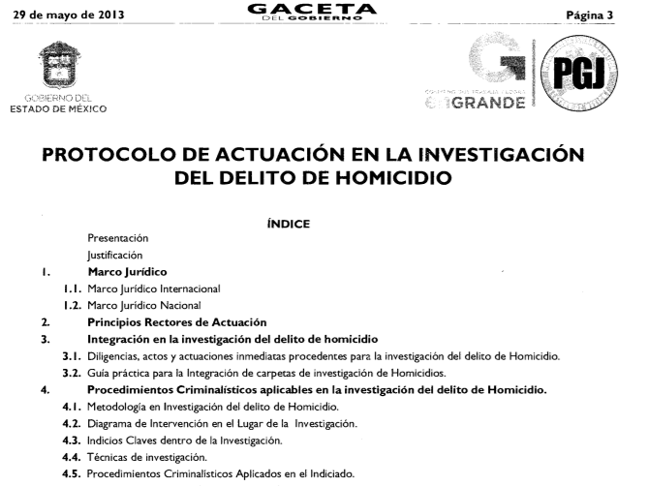
Asimismo, es oportuno referir, que en el documento remitido por el SUJETO OBLIGADO en respuesta se advierte la publicación del Protocolo de Actuación en la Investigación del Delito de Feminicidio, tal como se observa en la siguiente captura de pantalla.
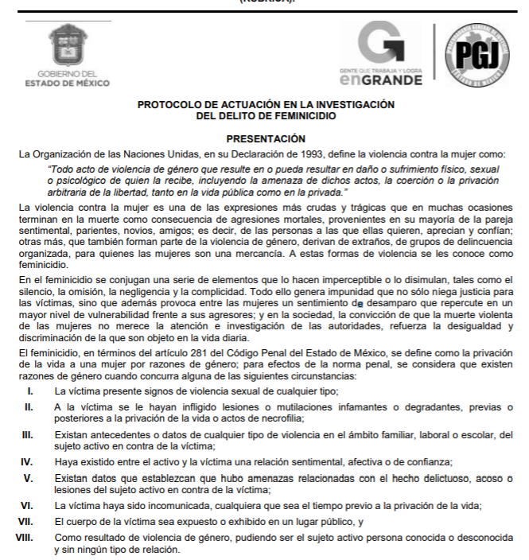
Documento que una vez analizado, se advierte que el mismo tiene por objeto dotar de mayores herramientas a los agentes del Ministerio Público, agentes de la Policía de Investigación y Peritos en su labor de investigación y en el que no se observa información que deba ser clasificada;
Por otro lado, en el Periódico Oficial, Gaceta del –Gobierno del Estado Libre y Soberano de México de fecha veinte de marzo de dos mil dieciocho, se publicó la circular 03/2018, por la que se instruyó la obligatoriedad de los Protocolos emitidos por la Fiscalía General de Justicia del Estado de México, en la que se estableció lo siguiente:
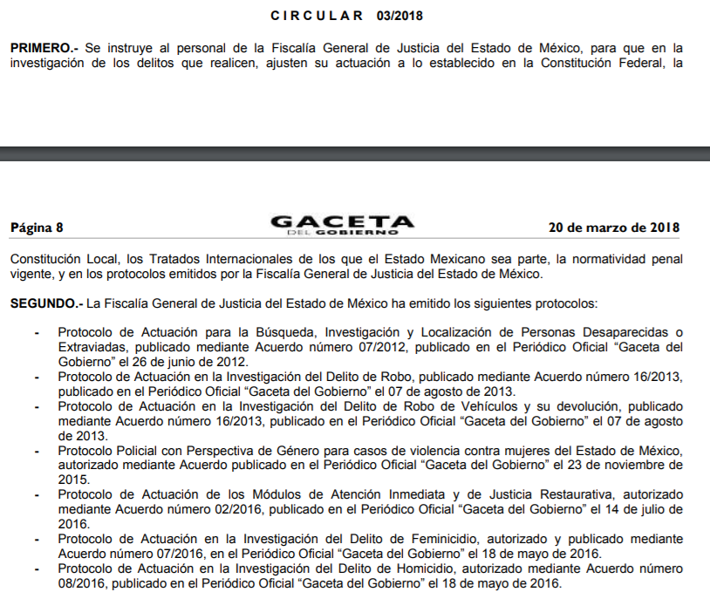
En este entendido, derivado de los preceptos normativos citados y las consideraciones señaladas, se concluye que al no observase la lógica adoptada por el SUJETO OBLIGADO al publicar ciertos protocolos y la clasificación del solicitado en el recurso de revisión de mérito, sin que se precise la naturaleza de la información que se pretende clasificar, constituye una afectación al derecho de acceso a la información pública del particular.
En consecuencia, este Órgano Garante determina que las razones o motivos de inconformidad vertidos por EL RECURRENTE en el recurso de revisión en estudio, resultan fundadas y procedentes por lo que se REVOCA la respuesta del SUJETO OBLIGADO y se ordena que entregue al RECURRENTE vía EL SAIMEX, en archivo electrónico .pdf o en el formato en que se encuentre, de ser procedente, en versión pública, el Protocolo de Actuación de la Investigación del Delito de Homicidio de la Fiscalía General de Justicia del Estado de México, autorizado el dieciocho de mayo de dos mil dieciséis.
Quinto. Versión Pública. Como fue debidamente apuntado, el Sujeto Obligado debe satisfacer la solicitud de acceso a la información; sin embargo, si advierte datos o elementos que, por su propia y especial naturaleza, encuadre en alguno de los supuestos de reserva que enmarca la Ley de Transparencia y Acceso a la Información Pública del Estado de México y Municipios deberá efectuar la clasificación correspondiente, debidamente fundada y motivada. En términos de las hipótesis previstas en el ordinal 140 de la Ley de Transparencia y Acceso a la Información Pública del Estado de México y Municipios; así como, en términos de lo dispuesto por los Lineamientos Generales en materia de Clasificación y Desclasificación de la Información, así como para la elaboración de Versiones Públicas.
Lo anterior, sin perder de vista que la Constitución Política de los Estados Unidos Mexicanos le otorga a todos los documentos en posesión de las autoridades la calidad de públicos y únicamente pueden reservarse temporalmente por razones de interés público y en los términos expresamente señalados en la Ley, es decir, el derecho de acceso a la información pública no es absoluto pero su restricción debe estar sujeta a un sistema rígido de excepciones, en el que los Sujetos Obligados deben fundamentar y argumentar las causas de interés público que se ponen en riesgo al liberarse la información, señalando un plazo justificado para la reserva de la información.
Siendo pertinente aclarar que, la información que se clasifica bajo la premisa de reservada, no pierde el carácter de pública, sino que se reserva temporalmente del conocimiento público, es decir, que, por un tiempo determinado, se conservará y custodiará la información de manera especial, y una vez transcurrido el plazo de reserva, el documento podrá divulgarse.
De tal manera, las limitaciones al acceso a la información deben sustentarse en una adecuada clasificación que debe distinguir y tomar en cuenta qué información puede generar un daño desproporcionado o innecesario a valores jurídicamente protegidos. Lo anterior encuentra sustento en la Tesis de la Décima Época, publicada en la Gaceta del Semanario Judicial de la Federación, sección Tribunales Colegiados de Circuito, Libro 5, de fecha abril de 2014, pág. 1523, Registro, 2,006,299. I.1o.A.E.3 K (10a.), que literalmente señala:
“INFORMACIÓN RESERVADA. APLICACIÓN DE LA "PRUEBA DE DAÑO E INTERÉS PÚBLICO" PARA DETERMINAR LO ADECUADO DE LA APORTADA CON ESA CLASIFICACIÓN EN EL JUICIO DE AMPARO POR LA AUTORIDAD RESPONSABLE, A EFECTO DE HACER VIABLE LA DEFENSA EFECTIVA DEL QUEJOSO. Una adecuada clasificación de la información pública debe tomar en cuenta y distinguir, en el contexto general de un documento, cuál es la específica y precisa, cuya divulgación puede generar un daño desproporcionado o innecesario a valores jurídicamente protegidos, lo cual debe evitarse, en la medida de lo posible, frente a aquella que debe ser accesible al quejoso en el amparo para hacer viable su defensa efectiva y cuestionar violaciones a derechos fundamentales, lo que implica un interés público en abrir o desclasificar la información necesaria para ese efecto, cuando la autoridad responsable que la aporta al juicio la clasifica como reservada. Por tanto, es necesario distinguir esas diferencias y formular una idónea y adecuada clasificación de la información, generando así una regla individualizada y pertinente para el caso, a través de aplicar la "prueba de daño e interés público" ex officio, con el propósito de obtener una versión que sea pública para la parte interesada.” (Sic)
Por todo lo anterior, la reserva de la información implica una clasificación, la cual debe entenderse como el proceso mediante el cual el SUJETO OBLIGADO determina que la información en su poder, actualiza alguno de los supuestos conforme a las normas aplicables.
En tal virtud, conforme al artículo 49, fracción VIII de la Ley de Transparencia y Acceso a la Información Pública del Estado de México y Municipios, los Comités de Transparencia tienen la atribución de aprobar, modificar o revocar la clasificación de la información, mientras que, el artículo 128 de la misma Ley, indica que, en los casos en que se niegue el acceso a la información, por actualizarse alguno de los supuestos de clasificación, el Comité de Transparencia debe confirmar, modificar o revocar la decisión, que para motivar la clasificación de la información y la ampliación del plazo de reserva, se deberán de señalar las razones, motivos o circunstancias especiales que llevaron al SUJETO OBLIGADO a concluir que el caso particular se ajusta al supuesto previsto por la norma legal invocada como fundamento; siendo que, además, el SUJETO OBLIGADO debe, en todo momento, aplicar una prueba de daño.
Dicho lo anterior, necesario definir a la prueba de daño como la responsabilidad de los Sujetos Obligados de demostrar, de manera fundada y motivada, que la divulgación de la información lesiona el interés debidamente protegido por la Ley y que el menoscabo o daño que puede producirse con la publicidad de la información, es mayor que el interés de conocerla; por lo que, deben clasificarse ciertos datos como información reservada.
De este modo, conforme al artículo 132 en correlación con el 49, fracción II de la Ley de Transparencia y Acceso a la Información Pública del Estado de México y Municipios, para clasificar la información se debe de atender a lo dispuesto por la normativa y aplicar, de manera estricta, las excepciones del derecho de acceso a la información y sólo podrán invocarlas cuando acrediten su procedencia, debiendo clasificar la información en el momento en que:
- Se reciba una solicitud de acceso a la información;
- Se determine mediante resolución de autoridad competente; y/o
- Se generen versiones públicas para dar cumplimiento a las obligaciones de transparencia previstas en la Ley.
Situación que se robustece con el artículo 141 de la misma Ley, que señala que las causales de reserva previstas, se deberán fundar y motivar, a través de la aplicación de la prueba de daño.
Igualmente, la clasificación de la información debe estar sustentada en el Acuerdo de Clasificación correspondiente, en el que, de manera fundada y motivada, se establezcan las hipótesis normativas aplicables al caso concreto y se analice la prueba de daño que prevé el artículo 129 de la Ley de Transparencia de mérito, para lo cual, los Sujetos Obligados deberán considerar que:
- La divulgación de la información representa un riesgo real, demostrable e identificable del perjuicio significativo al interés público o a la seguridad pública;
- El riesgo de perjuicio que supondría la divulgación supera el interés público general de que se difunda; y,
- La limitación se adecua al principio de proporcionalidad y representa el medio menos restrictivo disponible para evitar el perjuicio.
Atento a lo anterior, es necesario hacer hincapié que para el caso de que existan causas presentes que impiden la publicidad, en este caso de características o elementos contenidos en el documento, durante cierto periodo de tiempo, debe testar o clasificar la información reservada, precisar las razones objetivas por las que la apertura de la información generaría una afectación, asimismo es claro que los mismos deben aplicar de manera restrictiva y limitada las hipótesis de clasificación y no hacerlas valer de manera general.
Asimismo, es de señalar que la clasificación de la información no opera con la simple supresión de datos que se haga en los documentos de que se trate o con la simple decisión que tome el Servidor Público Habilitado o el Responsable de la Unidad de Transparencia del Sujeto Obligado, sino que ello deberá realizarse en términos de lo que disponen los artículos 49 fracción VIII, 53, fracción X y 59, fracción V, de la Ley en consulta, cuyo sentido literal es el siguiente:
“Artículo 49. Los Comités de Transparencia tendrán las siguientes atribuciones:
VIII. Aprobar, modificar o revocar la clasificación de la información…”
“Artículo 53. Las Unidades de Transparencia tendrán las siguientes funciones:
X. Presentar ante el Comité, el proyecto de clasificación de información…”
“Artículo 59. Los servidores públicos habilitados tendrán las funciones siguientes:
V. Integrar y presentar al responsable de la Unidad de Transparencia la propuesta de clasificación de información, la cual tendrá los fundamentos y argumentos en que se basa dicha propuesta…”

Denotándose de dichos elementos normativos que el determinar la clasificación de la información es un trabajo en conjunto tanto de los Servidores Públicos Habilitados, de las Unidades de Transparencia y del Comité de Transparencia del Sujeto Obligado, teniendo el deber los primeros de ellos de presentar ante la Unidad de Transparencia la propuesta de la clasificación de la información, para que luego ésta presente ante al Comité de Transparencia de así resultar procedente el proyecto de clasificación de la información y finalmente sea éste último quien apruebe, modifique o revoque la clasificación de la información solicitada.
Por último, respecto a la versión pública de los documentos que contenga la información solicitada, cabe señalar que el Comité de Transparencia del Sujeto Obligado, deberá emitir el acuerdo de clasificación de información debidamente fundado y motivado, en términos del numeral 132, fracciones II y III de la Ley de Transparencia y Acceso a la Información Pública del Estado de México y Municipios, así como los Lineamientos Segundo, fracción XVIII, y del Cuarto al Décimo Primero de los “Lineamientos Generales en materia de Clasificación y Desclasificación de la Información, así como para la elaboración de Versiones Públicas”, que literalmente expresan:
“Artículo 132. La clasificación de la información se llevará a cabo en el momento en que:
…
II. Se determine mediante resolución de autoridad competente; o
III. Se generen versiones públicas para dar cumplimiento a las obligaciones de transparencia previstas en esta Ley.”
“Segundo.- Para efectos de los presentes Lineamientos Generales, se entenderá por:
XVIII. Versión pública: El documento a partir del que se otorga acceso a la información, en el que se testan partes o secciones clasificadas, indicando el contenido de éstas de manera genérica, fundando y motivando la reserva o confidencialidad, a través de la resolución que para tal efecto emita el Comité de Transparencia.
Cuarto. Para clasificar la información como reservada o confidencial, de manera total o parcial, el titular del área del sujeto obligado deberá atender lo dispuesto por el Título Sexto de la Ley General, en relación con las disposiciones contenidas en los presentes lineamientos, así como en aquellas disposiciones legales aplicables a la materia en el ámbito de sus respectivas competencias, en tanto estas últimas no contravengan lo dispuesto en la Ley General.
Los sujetos obligados deberán aplicar, de manera estricta, las excepciones al derecho de acceso a la información y sólo podrán invocarlas cuando acrediten su procedencia.
Quinto. La carga de la prueba para justificar toda negativa de acceso a la información, por actualizarse cualquiera de los supuestos de clasificación previstos en la Ley General, la Ley Federal y leyes estatales, corresponderá a los sujetos obligados, por lo que deberán fundar y motivar debidamente la clasificación de la información ante una solicitud de acceso o al momento en que generen versiones públicas para dar cumplimiento a las obligaciones de transparencia, observando lo dispuesto en la Ley General y las demás disposiciones aplicables en la materia.
Sexto. Los sujetos obligados no podrán emitir acuerdos de carácter general ni particular que clasifiquen documentos o expedientes como reservados, ni clasificar documentos antes de que se genere la información o cuando éstos no obren en sus archivos.
La clasificación de información se realizará conforme a un análisis caso por caso, mediante la aplicación de la prueba de daño y de interés público.
Séptimo. La clasificación de la información se llevará a cabo en el momento en que:
I. Se reciba una solicitud de acceso a la información;
II. Se determine mediante resolución de autoridad competente, o
III. Se generen versiones públicas para dar cumplimiento a las obligaciones de transparencia previstas en la Ley General, la Ley Federal y las correspondientes de las entidades federativas.
Los titulares de las áreas deberán revisar la clasificación al momento de la recepción de una solicitud de acceso a la información, para verificar si encuadra en una causal de reserva o de confidencialidad.
Octavo. Para fundar la clasificación de la información se debe señalar el artículo, fracción, inciso, párrafo o numeral de la ley o tratado internacional suscrito por el Estado mexicano que expresamente le otorga el carácter de reservada o confidencial.
Para motivar la clasificación se deberán señalar las razones o circunstancias especiales que lo llevaron a concluir que el caso particular se ajusta al supuesto previsto por la norma legal invocada como fundamento.
En caso de referirse a información reservada, la motivación de la clasificación también deberá comprender las circunstancias que justifican el establecimiento de determinado plazo de reserva.
Tratándose de información clasificada como confidencial respecto de la cual se haya determinado su conservación permanente por tener valor histórico, ésta conservará tal carácter de conformidad con la normativa aplicable en materia de archivos.
Los documentos contenidos en los archivos históricos y los identificados como históricos confidenciales no serán susceptibles de clasificación como reservados.
Noveno. En los casos en que se solicite un documento o expediente que contenga partes o secciones clasificadas, los titulares de las áreas deberán elaborar una versión pública fundando y motivando la clasificación de las partes o secciones que se testen, siguiendo los procedimientos establecidos en el Capítulo IX de los presentes lineamientos.
Décimo. Los titulares de las áreas, deberán tener conocimiento y llevar un registro del personal que, por la naturaleza de sus atribuciones, tenga acceso a los documentos clasificados. Asimismo, deberán asegurarse de que dicho personal cuente con los conocimientos técnicos y legales que le permitan manejar adecuadamente la información clasificada, en los términos de los Lineamientos para la Organización y Conservación de Archivos.
En ausencia de los titulares de las áreas, la información será clasificada o desclasificada por la persona que lo supla, en términos de la normativa que rija la actuación del sujeto obligado.
Décimo primero. En el intercambio de información entre sujetos obligados para el ejercicio de sus atribuciones, los documentos que se encuentren clasificados deberán llevar la leyenda correspondiente de conformidad con lo dispuesto en el Capítulo VIII de los presentes lineamientos.” (Sic)
Asimismo, deberá observar los numerales Quincuagésimo tercero y Quincuagésimo quinto de los Lineamientos Generales en Materia de Clasificación y Desclasificación de la Información supraindicados, que establecen los formatos para la clasificación parcial y total de los documentos, conforme a lo siguiente:
Parcial |  | Total
Concepto | Dónde | Concepto | Dónde
Sello oficial o logotipo del sujeto obligado
Fecha de clasificación | Se anotará la fecha en la que el Comité de Transparencia confirmó la clasificación del documento, en su caso. | Fecha de clasificación | Se anotará la fecha en la que el Comité de Transparencia confirmó la clasificación del documento, en su caso.
Área | Se señalará el nombre del área del cual es titular quien clasifica. | Área | Se señalará el nombre del área de la cual es el titular quien clasifica.
Información reservada | Se indicarán, en su caso, las partes o páginas del documento que se clasifican como reservadas. Si el documento fuera reservado en su totalidad, se anotarán todas las páginas que lo conforman. Si el documento no contiene información reservada, se tachará este apartado. | Reservado | Leyenda de información RESERVADA.
Fundamento legal | Se señalará el nombre del ordenamiento, el o los artículos, fracción(es), párrafo(s) con base en los cuales se sustente la reserva. | Periodo de reserva | Se anotará el número de años o meses por los que se mantendrá el documento o las partes del mismo como reservado. Si el expediente no es reservado, sino confidencial, deberá tacharse este apartado.
Ampliación del periodo de reserva | En caso de haber solicitado la ampliación del periodo de reserva originalmente establecido, se deberá anotar el número de años o meses por los que se amplía la reserva. | Fundamento legal | Se señalará el nombre del o de los ordenamientos jurídicos, el o los artículos, fracción(es), párrafo(s) con base en los cuales se sustenta la reserva.
Confidencial | Se indicarán, en su caso, las partes o páginas del documento que se clasifica como confidencial. Si el documento fuera confidencial en su totalidad, se anotarán todas las páginas que lo conforman. Si el documento no contiene información confidencial, se tachará este apartado. | Ampliación del periodo de reserva | En caso de haber solicitado la ampliación del periodo de reserva originalmente establecido, se deberá anotar el número de años o meses por los que se amplía la reserva.
Fundamento legal | Se señalará el nombre del ordenamiento, el o los artículos, fracción(es), párrafo(s) con base en los cuales se sustente la confidencialidad. | Confidencial | Leyenda de información CONFIDENCIAL.
Rúbrica del titular del área | Rúbrica autógrafa de quien clasifica. | Fundamento legal | Se señalará el nombre del o de los ordenamientos jurídicos, el o los artículos, fracción(es), párrafo(s) con base en los cuales se sustente la confidencialidad.
Fecha de desclasificación | Se anotará la fecha en que se desclasifica el documento. | Rúbrica del titular del área | Rúbrica autógrafa de quien clasifica.
Rúbrica y cargo del servidor público | Rúbrica autógrafa de quien desclasifica. | Fecha de desclasificación | Se anotará la fecha en que se desclasifica.
 |  | Partes o secciones reservadas o confidenciales | En caso que una vez desclasificado el expediente, subsistanpartes o secciones del mismo reservadas o confidenciales, se señalará este hecho.
 |  | Rúbrica y cargo del servidor público | Rúbrica autógrafa de quien desclasifica.

Así, con fundamento en lo prescrito en los artículos 5 párrafos trigésimo, trigésimo primero y trigésimo segundo fracciones IV y V de la Constitución Política del Estado Libre y Soberano de México; 2, fracción II; 29, 36 fracciones I y II; 176, 178, 181, 185, fracción I, 186 y 188 de la Ley de Transparencia y Acceso a la Información Pública del Estado de México y Municipios, este Pleno:
- R E S U E L V E:
PRIMERO. Resultan fundados los motivos de inconformidad hechos valer por el RECURRENTE en el recurso de revisión 06524/INFOEM/IP/RR/2021, por lo que, en términos del Considerando Cuarto de la presente resolución, se REVOCA la respuesta del SUJETO OBLIGADO.
SEGUNDO. Se Ordena al SUJETO OBLIGADO, en términos del Considerando Cuarto de esta resolución, haga entrega vía Sistema de Acceso a la Información Mexiquense (SAIMEX), de ser procedente en versión pública, la siguiente información:
- Protocolo de Actuación de la Investigación del Delito de Homicidio de la Fiscalía General de Justicia del Estado de México, autorizado el dieciocho de mayo de dos mil dieciséis.

Deberá emitir el Acuerdo del Comité de Transparencia de conformidad con lo dispuesto en la Ley de Transparencia y Acceso a la Información Pública del Estado de México y Municipios, en el que funde y motive las razones sobre los datos que se supriman o eliminen de los soportes documentales objeto de las versiones públicas que se formulen y se pongan a disposición de la parte recurrente, mismo que igualmente hará de su conocimiento.

TERCERO. Notifíquese, vía SAIMEX al Responsable de la Unidad de Transparencia del Sujeto Obligado la presente resolución, para que conforme a los artículos 186, último párrafo y 189, párrafo segundo de la Ley de Transparencia y Acceso a la Información Pública del Estado de México y Municipios dé cumplimiento a lo ordenado dentro del plazo de diez días hábiles, debiendo informar a este Instituto en un plazo de tres días hábiles siguientes sobre el cumplimiento dado a la misma.
CUARTO. De conformidad con el artículo 198 de la Ley de Transparencia y Acceso a la Información Pública del Estado de México y Municipios, de considerarlo procedente, el Sujeto Obligado de manera fundada y motivada, podrá solicitar una ampliación de plazo para el cumplimiento de la presente resolución.
QUINTO. Notifíquese al RECURRENTE, la presente resolución vía SAIMEX, así como, que de conformidad con lo establecido en el artículo 196 de la Ley de Transparencia y Acceso a la Información Pública del Estado de México y Municipios, en caso de que considere que le causa algún perjuicio podrá impugnarla vía Juicio de Amparo en los términos de las leyes aplicables.
ASÍ LO RESUELVE, POR UNANIMIDAD DE VOTOS, EL PLENO DEL INSTITUTO DE TRANSPARENCIA, ACCESO A LA INFORMACIÓN PÚBLICA Y PROTECCIÓN DE DATOS PERSONALES DEL ESTADO DE MÉXICO Y MUNICIPIOS, CONFORMADO POR LOS COMISIONADOS JOSÉ MARTÍNEZ VILCHIS; MARÍA DEL ROSARIO MEJÍA AYALA, SHARON CRISTINA MORALES MARTÍNEZ (AUSENCIA JUSTIFICADA); LUIS GUSTAVO PARRA NORIEGA Y GUADALUPE RAMÍREZ PEÑA; EN LA OCTAVA SESIÓN ORDINARIA CELEBRADA EL TRES DE MARZO DE DOS MIL VEINTIDÓS, ANTE EL SECRETARIO TÉCNICO DEL PLENO, ALEXIS TAPIA RAMÍREZ.
.

